Министерство науки и высшего образования Российской Федерации

Федеральное государственное бюджетное образовательное учреждение

высшего образования

«Вятский государственный университет»

Колледж ВятГУ

**ОТЧЕТ**

**ПО ДКР №6**

**«МДК 05.02 Разработка кода информационных систем»**

Выполнил: студент учебной группы

ИСПк-202-52-00

Титов А. А.

Преподаватель:

Сергеева. Е. Г.

Киров

2023

Результаты работы

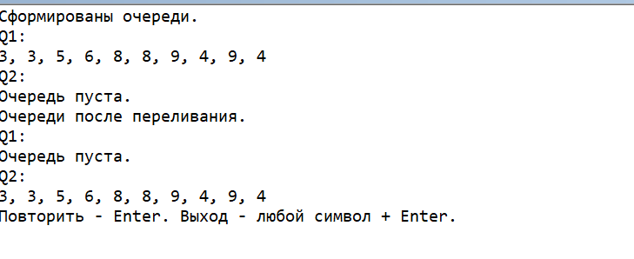

Рисунок 1 – работа кода.

**Вывод:** в ходе проделанной работы я научился работать с case меню и с выводом данных «Очередью». Работа была проделана в полном объеме, при возникновение такого задания трудностей не возникнет.